**Sieci semantyczne**

**Laboratorium 3: Cypher – zapytania.**

**Prowadzący: pracownik UR**

**Wykonał: Piotr Rojek, pr125159**

**Zadanie 1**

**Uruchom bazę Movie Database.**

**Obraz zawierający tekst, oprogramowanie, Ikona komputerowa, Oprogramowanie multimedialne

Zawartość wygenerowana przez sztuczną inteligencję może być niepoprawna.**

**Zadanie 1.1**

**Wyświetl zawartość całej bazy danych. Ile w bazie jest węzłów, a ile relacji? Pokaż węzły i relacje w formie grafowej.**

Kod zapytania:

MATCH (n) RETURN n

*Ile w bazie jest węzłów?*

W bazie jest 169 węzłów (131 osób (Person) i 38 filmów (Movie)).

*Ile w bazie jest relacji?*

W bazie jest 250 relacji (172 grał_w (ACTED_IN), 44 reżyserował (DIRECTED), 14 produkował (PRODUCED), 9 napisał (WROTE), 3 obserwował (FOLLOWS) i 8 recenzował (REVIEWED)).

Wynik zapytania:

Obraz zawierający zrzut ekranu, Oprogramowanie multimedialne, oprogramowanie, tekst

Zawartość wygenerowana przez sztuczną inteligencję może być niepoprawna.

**Zadanie 1.2**

**Wyświetl wszystkie filmy znajdujące w bazie danych w formie węzłów. Ile węzłów znaleziono?**

Kod zapytania:

MATCH (n:Movie) RETURN n

Wynik zapytania:

Obraz zawierający zrzut ekranu, oprogramowanie, Oprogramowanie multimedialne, tekst

Zawartość wygenerowana przez sztuczną inteligencję może być niepoprawna.

*Ile węzłów filmów znaleziono?*

W bazie znaleziono 38 węzłów filmów.

**Zadanie 1.3**

**Wyświetl wszystkie dane o wszystkich filmach w formie tabeli.**

Kod zapytania:

MATCH (n:Movie) RETURN n.title, n.released, n.tagline

Wynik zapytania:

Obraz zawierający tekst, zrzut ekranu, oprogramowanie, Oprogramowanie multimedialne

Zawartość wygenerowana przez sztuczną inteligencję może być niepoprawna.

**Zadanie 1.4**

**Wyświetl wszystkie osoby w bazie danych. Ile węzłów znaleziono?**

Kod zapytania:

MATCH (n:Person) RETURN n

Wynik zapytania:

Obraz zawierający zrzut ekranu, oprogramowanie, Oprogramowanie multimedialne, tekst

Zawartość wygenerowana przez sztuczną inteligencję może być niepoprawna.

*Ile węzłów osób znaleziono?*

W bazie znaleziono 131 węzłów osób.

**Zadanie 1.5**

**Znajdź wszystkich aktorów w bazie danych. Ile jest aktorów?**

Kod zapytania:

MATCH (p:Person)-[r:ACTED_IN]->(m:Movie) RETURN DISTINCT p

Wynik zapytania:

Obraz zawierający zrzut ekranu, oprogramowanie, Oprogramowanie multimedialne, tekst

Zawartość wygenerowana przez sztuczną inteligencję może być niepoprawna.

*Ile jest aktorów?*  
W bazie jest 102 aktorów.

**Zadanie 1.6**

**Wyświetl imiona i nazwiska wszystkich:**

**a) aktorów,**

**b) reżyserów,**

**c) producentów**

Kod zapytania:

MATCH (p:Person)-[r:ACTED_IN]->(m:Movie) RETURN DISTINCT p.name

Wynik zapytania:

Obraz zawierający tekst, zrzut ekranu, oprogramowanie, Oprogramowanie multimedialne

Zawartość wygenerowana przez sztuczną inteligencję może być niepoprawna.

Kod zapytania:

MATCH (p:Person)-[r:DIRECTED]->(m:Movie) RETURN DISTINCT p.name

Wynik zapytania:

Obraz zawierający tekst, zrzut ekranu, oprogramowanie, Oprogramowanie multimedialne

Zawartość wygenerowana przez sztuczną inteligencję może być niepoprawna.

Kod zapytania:

MATCH (p:Person)-[r:PRODUCED]->(m:Movie) RETURN DISTINCT p.name

Wynik zapytania:

Obraz zawierający tekst, zrzut ekranu, oprogramowanie, Oprogramowanie multimedialne

Zawartość wygenerowana przez sztuczną inteligencję może być niepoprawna.

**Zadanie 1.7**

**Wyświetl opis filmu As Good as It Gets.**

Kod zapytania:

MATCH (m:Movie {title:"As Good as It Gets"}) RETURN m.tagline

Wynik zapytania:

Obraz zawierający zrzut ekranu, oprogramowanie, tekst, Oprogramowanie multimedialne

Zawartość wygenerowana przez sztuczną inteligencję może być niepoprawna.

**Zadanie 1.8**

**Znajdź wszystkich reżyserów w bazie danych. Ilu ich jest?**

Kod zapytania:

MATCH (p:Person)-[r:DIRECTED]->(m:Movie) RETURN p

Wynik zapytania:

Obraz zawierający zrzut ekranu, tekst, oprogramowanie, Oprogramowanie multimedialne

Zawartość wygenerowana przez sztuczną inteligencję może być niepoprawna.

*Ile jest reżyserów?*

W bazie jest 28 reżyserów.

**Zadanie 1.9**

**Znajdź producentów w bazie. Ilu ich jest?**

Kod zapytania:

MATCH (p:Person)-[r:PRODUCED]->(m:Movie) RETURN p

Wynik zapytania:

Obraz zawierający tekst, zrzut ekranu, oprogramowanie, Oprogramowanie multimedialne

Zawartość wygenerowana przez sztuczną inteligencję może być niepoprawna.

*Ile jest producentów?*

W bazie jest 7 producentów.

**Zadanie 1.10**

**Jakie filmy wyprodukował Cameron Crowe?**

Kod zapytania:

MATCH (p:Person {name:"Cameron Crowe"})-[r:PRODUCED]->(m:Movie) RETURN p, r, m

Wynik zapytania:

Obraz zawierający tekst, zrzut ekranu, oprogramowanie, Oprogramowanie multimedialne

Zawartość wygenerowana przez sztuczną inteligencję może być niepoprawna.

*Filmy wyprodukowane przez „Cameron Crowe”:*

* Jerry Maguire

**Zadanie 1.11**

**W jakich filmach grał Robin Williams?**

Kod zapytania:

MATCH (p:Person {name:"Robin Williams"})-[r:ACTED_IN]->(m:Movie) RETURN p, r, m

Wynik zapytania:

Obraz zawierający tekst, zrzut ekranu, oprogramowanie, Oprogramowanie multimedialne

Zawartość wygenerowana przez sztuczną inteligencję może być niepoprawna.

*Filmy w jakich grał „Robin Williams”:*

* Bicentennial Man
* The Birdcage
* What Dreams May Come

**Zadanie 1.12**

**W którym roku urodził się Bill Pullman?**

Kod zapytania:

MATCH (p:Person {name:"Bill Pullman"}) RETURN p.born

Wynik zapytania:

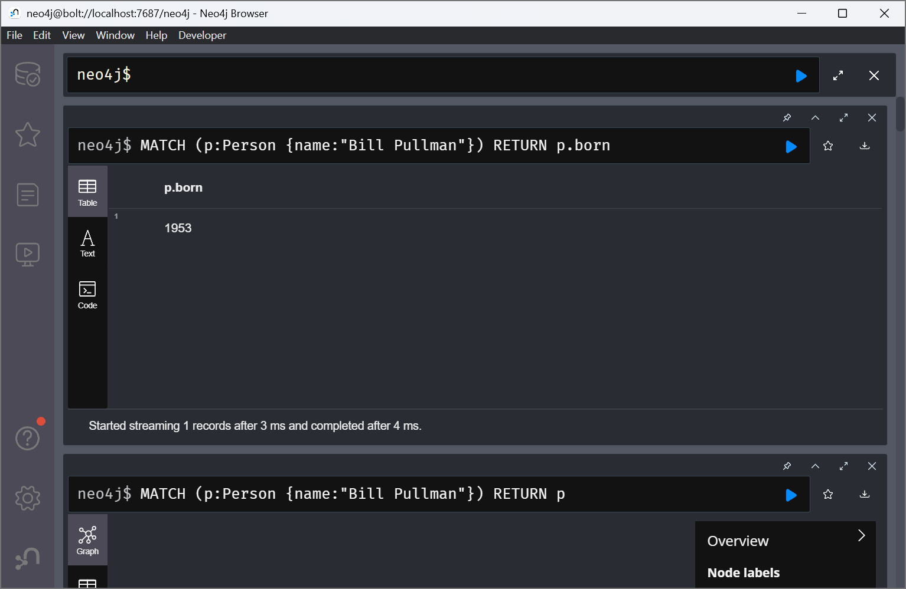

*Rok urodzenia „Bill Pullman”:*

* 1953

**Zadanie 1.13**

**W którym roku urodził się reżyser filmu „Top Gun”?**

Kod zapytania:

MATCH (p:Person)-[r:DIRECTED]->(m:Movie {title:"Top Gun"}) RETURN p.born

Wynik zapytania:

Obraz zawierający tekst, zrzut ekranu, oprogramowanie, Oprogramowanie multimedialne

Zawartość wygenerowana przez sztuczną inteligencję może być niepoprawna.

*Rok urodzenia reżysera filmu „Top Gun”:*

* 1944

**Zadanie 1.14**

**W którym roku nakręcono film Sleeples.**

Kod zapytania:

MATCH (m:Movie) WHERE m.title CONTAINS "Sleeples" RETURN m.released

Wynik zapytania:

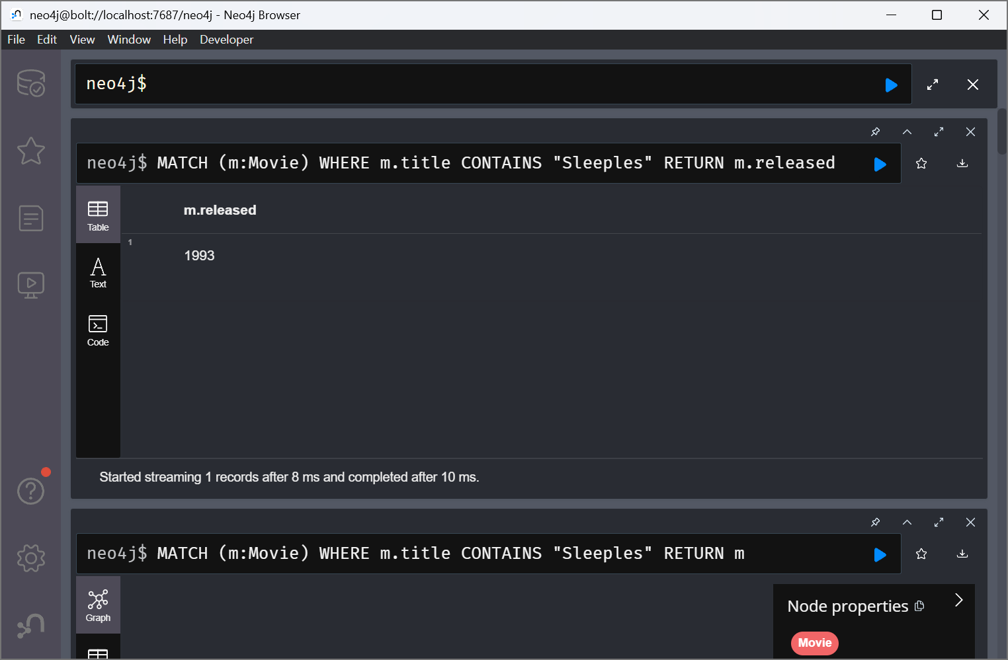

*Rok nakręcenia filmu „Sleeples”:*

* 1993

**Zadanie 1.15**

**Jakie filmy nakręcono w 1998?**

Kod zapytania:

MATCH (m:Movie) WHERE m.released = 1998 RETURN m.title

Wynik zapytania:

Obraz zawierający tekst, zrzut ekranu, oprogramowanie, Oprogramowanie multimedialne

Zawartość wygenerowana przez sztuczną inteligencję może być niepoprawna.

*Filmy nakręcone w roku 1998:*

* What Dreams May Come
* You’ve Got Mail
* When Harry Met Sally

**Zadanie 1.16**

**Podaj nazwiska aktorów, którzy grali w filmach nakręconych w 1998.**

Kod zapytania:

MATCH (p:Person)-[ACTED_IN]->(m:Movie) WHERE m.released = 1998 RETURN DISTINCT p.name

Wynik zapytania:

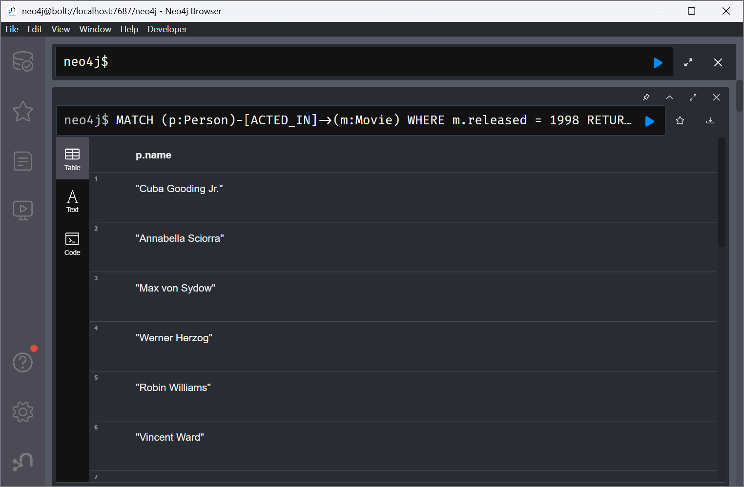

*Nazwiska aktorów, którzy grali w filmach nakręconych w 1998 roku:*

* Cuba Gooding Jr.
* Annabella Sciorra
* Max von Sydow
* Werner Herzog
* Robin Williams
* Vincent Ward
* Meg Ryan
* Greg Kinnear
* Parker Posey
* Dave Chappelle
* Steve Zahn
* Tom Hanks
* Nora Ephron
* Billy Crystal
* Carrie Fisher
* Bruno Kirby
* Rob Reiner

**Zadanie 1.17**

**Kto jest reżyserem filmu When HarryMet Sally?**

Kod zapytania:

MATCH (p:Person)-[r:DIRECTED]->(m:Movie) WHERE m.title = "When Harry Met Sally" RETURN DiSTINCT p.name

Wynik zapytania:

Obraz zawierający zrzut ekranu, oprogramowanie, tekst, Oprogramowanie multimedialne

Zawartość wygenerowana przez sztuczną inteligencję może być niepoprawna.

*Reżyser filmu „When Harry Met Sally”:*

* Rob Reiner

**Zadanie 1.18**

**Kto jest producentem film When HarryMet Sally?**

Kod zapytania:

MATCH (p:Person)-[r:PRODUCED]->(m:Movie) WHERE m.title = "When Harry Met Sally" RETURN DiSTINCT p.name

Wynik zapytania:

Obraz zawierający tekst, zrzut ekranu, oprogramowanie, Oprogramowanie multimedialne

Zawartość wygenerowana przez sztuczną inteligencję może być niepoprawna.

*Producent filmu „When Harry Met Sally”:*

* Rob Reiner
* Nora Ephron

**Zadanie 1.19**

**Kto napisał scenariusz do filmu When HarryMet Sally?**

Kod zapytania:

MATCH (p:Person)-[r:WROTE]->(m:Movie) WHERE m.title = "When Harry Met Sally" RETURN DiSTINCT p.name

Wynik zapytania:

Obraz zawierający tekst, zrzut ekranu, oprogramowanie, Oprogramowanie multimedialne

Zawartość wygenerowana przez sztuczną inteligencję może być niepoprawna.

*Scenarzysta filmu „When Harry Met Sally”:*

* Nora Ephron

**Zadanie 1.20**

**Podaj nazwy filmów, które wyprodukował Andy Wachowski**

Kod zapytania:

MATCH (p:Person {name:"Andy Wachowski"})-[r:PRODUCED]->(m:Movie) RETURN m.title

Wynik zapytania:

Obraz zawierający tekst, oprogramowanie, zrzut ekranu, Oprogramowanie multimedialne

Zawartość wygenerowana przez sztuczną inteligencję może być niepoprawna.

*Nazwy filmów, które wyprodukował „Andy Wachowski”:*

* V for Vendetta
* Ninja Assassin

**Zadanie 1.21**

**Podaj nazwy filmów, które wyreżyserował Lana Wachowski.**

Kod zapytania:

MATCH (p:Person {name:"Lana Wachowski"})-[r:DIRECTED]->(m:Movie) RETURN m.title

Wynik zapytania:

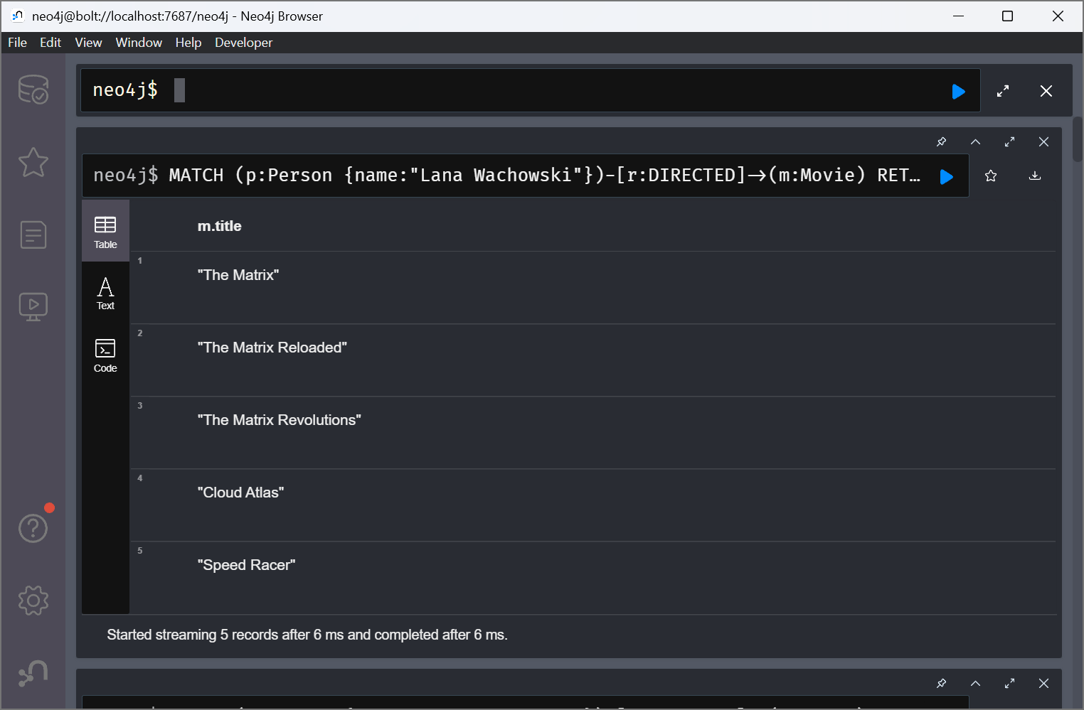

*Nazwy filmów, które wyreżyserował „Lana Wachowski”:*

* The Matrix
* The Matrix Reloaded
* The Matrix Revolutions
* Cloud Atlas
* Speed Racer

**Zadanie 1.22**

**Podaj nazwy filmów, których scenariusze napisał Lana Wachowski.**

Kod zapytania:

MATCH (p:Person {name:"Lana Wachowski"})-[r:WROTE]->(m:Movie) RETURN m.title

Wynik zapytania:

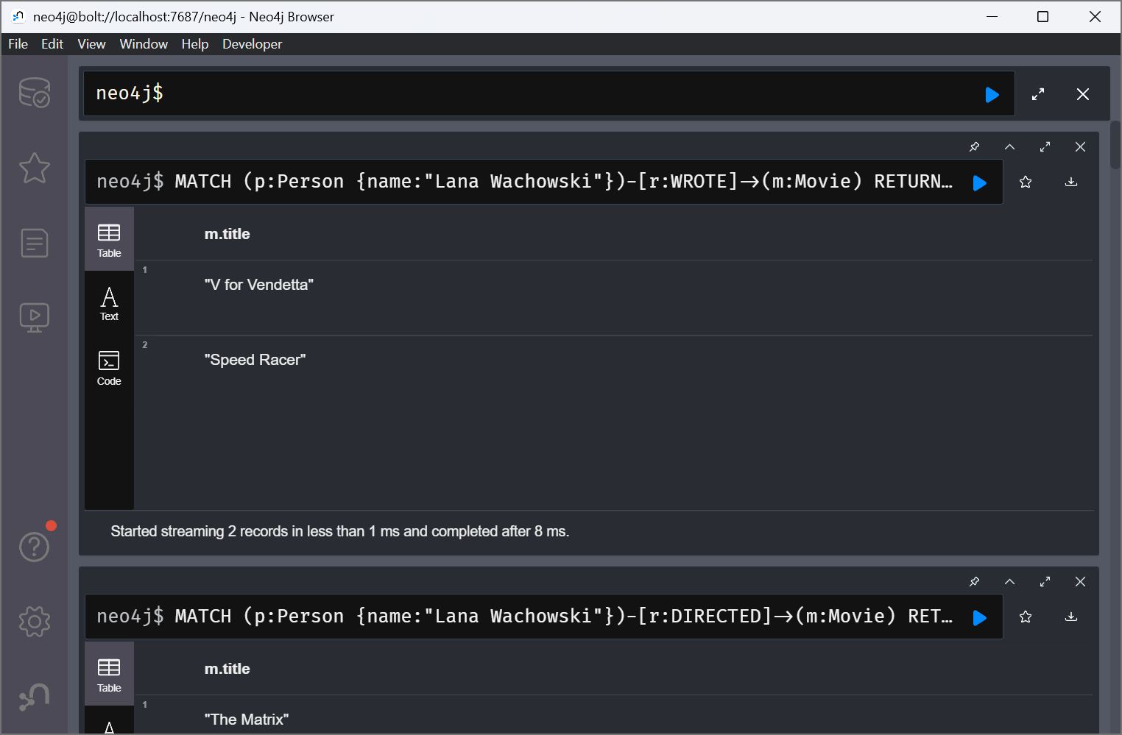

*Nazwy filmów, których scenariusze napisał „Lana Wachowski”:*

* V for Vendetta
* Speed Racer